Ejercicio 3
Dado el siguiente documento XML realiza las siguientes consultas con Xpath (se eliminan las tildes para evitar problemas de compatibilidad de caracteres) :

<?xml version="1.0" encoding="UTF-8"?>
<ies>
<nombre>IESMarcote</nombre>
<web>http://www.colegiomarcote.com</web>
<ciclos>
<ciclo id="ASIR">
<nombre>Administración de Sistemas Informáticos en Red</nombre>
<grado>Superior</grado>
<decretoTitulo año="2009" />
</ciclo>
<ciclo id="DAW">
<nombre>Desarrollo de Aplicaciones Web</nombre>
<grado>Superior</grado>
<decretoTitulo año="2010" />
</ciclo>
<ciclo id="SMR">
<nombre>Sistemas Microinformáticos y Redes</nombre>
<grado>Medio</grado>
<decretoTitulo año="2008" />
</ciclo>
</ciclos>
<modulos>
<modulo id="0228">
<nombre>Aplicaciones web</nombre>
<curso>2</curso>
<horasSemanales>4</horasSemanales>
<ciclo>SMR</ciclo>
</modulo>
<modulo id="0372">
<nombre>Gestión de bases de datos</nombre>
<curso>1</curso>
<horasSemanales>5</horasSemanales>
<ciclo>ASIR</ciclo>
</modulo>
<modulo id="0373">
<nombre>Lenguajes de marcas y sistemas de gestión de información</nombre>
<curso>1</curso>
<horasSemanales>3</horasSemanales>
<ciclo>ASIR</ciclo>
<ciclo>DAW</ciclo>
</modulo>
<modulo id="0376">
<nombre>Implantación de aplicaciones web</nombre>
<curso>2</curso>
<horasSemanales>5</horasSemanales>
<ciclo>ASIR</ciclo>
</modulo>
</modulos>
</ies>

1-Mostrar los nombres de los módulos del ciclo de "Sistemas Microinformáticos y Redes"

//modulo[ciclo=//ciclos/ciclo[nombre="Sistemas Microinformáticos y Redes"]/@id]/nombre

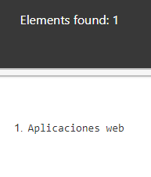

2-Mostrar los nombres de los ciclos formativos que incluyen el módulo "Lenguajes de marcas y sistemas de gestión de información"

//ciclos/ciclo[@id=//modulo[nombre="Lenguajes de marcas y sistemas de gestión de información"]/ciclo]/nombre
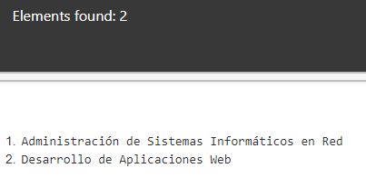

3-Mostrar los nombres de los módulos de ciclos de Grado Superior

//modulo[ciclo=//ciclos/ciclo[grado="Superior"]/@id]/nombre
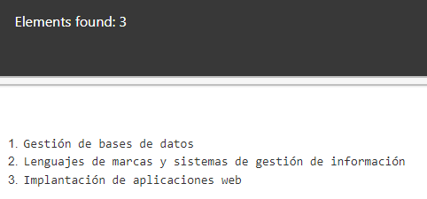

4-Mostrar los nombres de los módulos de los ciclos formativos cuyo título se aprobó en 2008

//modulo[ciclo=//ciclos/ciclo[decretoTitulo/@año="2008"]/@id]/nombre

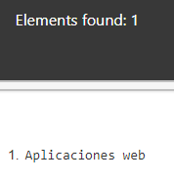

5-Mostrar los grados de los ciclos formativos con módulos de primer curso

//ciclos/ciclo[@id=//modulo[curso=1]/ciclo]/grado

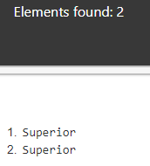

Ejercicio 5
Dado el siguiente documento XML realiza las siguientes consultas con Xquery (se eliminan las tildes para evitar problemas de compatibilidad de caracteres):

<?xml version="1.0" encoding="UTF-8"?>
<bailes>
<baile id="1">
<nombre>Tango</nombre>
<precio cuota="mensual" moneda="euro">27</precio>
<plazas>20</plazas>
<comienzo>1/1/2011</comienzo>
<fin>1/12/2011</fin>
<profesor>Roberto Garcia</profesor>
<sala>1</sala>
</baile>
<baile id="2">
<nombre>Cha-cha-cha</nombre>
<precio cuota="trimestral" moneda="euro">80</precio>
<plazas>18</plazas>
<comienzo>1/2/2011</comienzo>
<fin>31/7/2011</fin>
<profesor>Miriam Gutierrez</profesor>
<sala>1</sala>
</baile>
<baile id="3">
<nombre>Rock</nombre>
<precio cuota="mensual" moneda="euro">30</precio>
<plazas>15</plazas>
<comienzo>1/3/2011</comienzo>
<fin>1/12/2011</fin>
<profesor>Laura Mendiola</profesor>
<sala>1</sala>
</baile>
<baile id="4">
<nombre>Merengue</nombre>
<precio cuota="trimestral" moneda="dolares">75</precio>
<plazas>12</plazas>
<comienzo>1/1/2011</comienzo>
<fin>1/12/2011</fin>
<profesor>Jesus Lozano</profesor>
<sala>2</sala>
</baile>
<baile id="5">
<nombre>Salsa</nombre>
<precio cuota="mensual" moneda="euro">32</precio>
<plazas>10</plazas>
<comienzo>1/5/2011</comienzo>
<fin>1/12/2011</fin>
<profesor>Jesus Lozano</profesor>
<sala>2</sala>
</baile>
<baile id="6">
<nombre>Pasodoble</nombre>
<precio cuota="anual" moneda="euro">320</precio>
<plazas>8</plazas>
<comienzo>1/1/2011</comienzo>
<fin>31/12/2011</fin>
<profesor>Miriam Gutierrez</profesor>
<sala>1</sala>
</baile>
</bailes>
1-Mostrar cada uno de los nombres de los bailes con la etiqueta"losbailes".
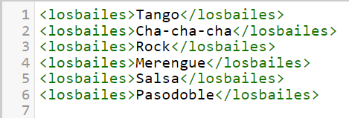
for $x in //nombre/text()
return<losbailes>{$x}</losbailes>

2-Mostrar los nombres de los bailes seguidos con el número de plazas entre paréntesis, ambos dentro de la misma etiqueta "losbailes".

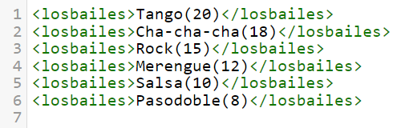
for $x in //baile
let $nom:=$x/nombre/text(), $plz:=$x/plazas/text()
return<losbailes>{$nom}({$plz})</losbailes>

3-Mostrar los nombres de los bailes cuyo precio sea mayor de 30.
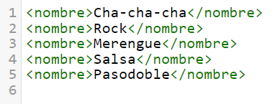
for $x in //baile
where $x/precio>=30
return $x/nombre

4-Mostrar los nombres de los bailes cuyo precio sea mayor de 30 y la moneda "euro".

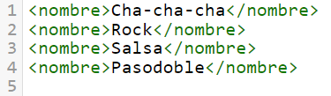
for $x in //baile
where $x/precio>=30
and $x/precio/@moneda="euro"
return $x/nombre

5-Mostrar los nombres y la fecha de comienzo de los bailes que comiencen el mes de enero(utiliza para buscarlo la cadena de texto"/1/").
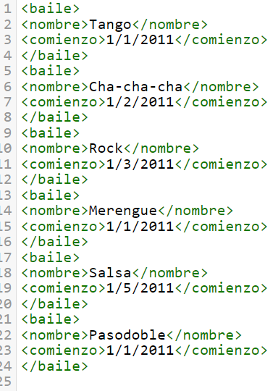

for $x in //baile
let $nom:=$x/nombre, $fch:=$x/comienzo
where starts-with($x/comienzo,"1")
return <baile>
{$nom}
{$fch}
</baile>

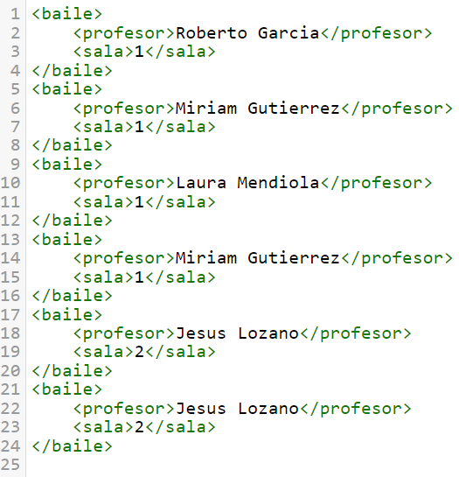
6-Mostrar los nombres de los profesores y la sala en la que dan clase, ordénalos por sala.

for $x in //baile
let $pro :=$x/profesor, $s:=$x/sala
order by $s
return <baile>
{$pro}
{$s}
</baile>

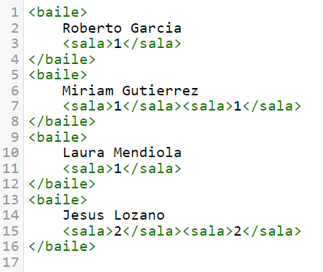
7-Mostrar los nombres de los profesores eliminando los repetidos y acompañar cada nombre con todas las salas en la que da clase, ordénalos por nombre.

for $x in distinct-values(//baile/profesor)
let $sal :=//baile[profesor=$x]/sala
return <baile>
{$x}
{$sal}
</baile>

8-Mostrar la media de los precios de todos los bailes.
let $x := //baile/precio,
$cant:=count($x),
$tot:=sum($x),
$med:=$tot div $cant
return <media>{$med}</media>
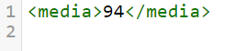

9-Mostrar la suma de los precios de los bailes de la sala 1.
let $x := //baile[sala=1]/precio,
$tot:=sum($x)
return <total>{$tot}</total>
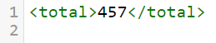

10-Mostrar cuántas plazas en total oferta el profesor "Jesus Lozano".
let $x := //baile[profesor="Jesus Lozano"]/plazas,
$tot:=sum($x)
return <total>{$tot}</total>
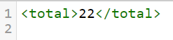

11-Mostrar el dinero que ganaría la profesora "Laura Mendiola" si se completaran todas las plazas de su baile, sabiendo que sólo tiene un baile.
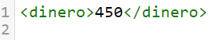
let $x := //baile[profesor="Laura Mendiola"],
$din:=$x/plazas*$x/precio
return <dinero>{$din}</dinero>

12-Mostrar el dinero que ganaría el profesor "Jesus Lozano" si se completaran todas las plazas de su baile, pero mostrando el beneficio de cada baile por separado.
for $x in //baile[profesor="Jesus Lozano"]
let $din:=$x/plazas*$x/precio,
$b:=$x/nombre/text()
return <dinero_baile>{$b}-{$din}</dinero_baile>
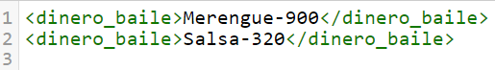

13-Mostrar el dinero que ganaría la profesora "Laura"(no conocemos su apellido) si se completaran todas las plazas de su baile.
for $x in //baile[starts-with(profesor,"Laura")]
let $tot:= $x/plazas*$x/precio
return <total>{$tot}</total>
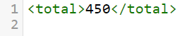

14-Mostrar el nombre del baile, su precio y el precio con un descuento del 15% para familias numerosas. Ordenar por el nombre del baile.
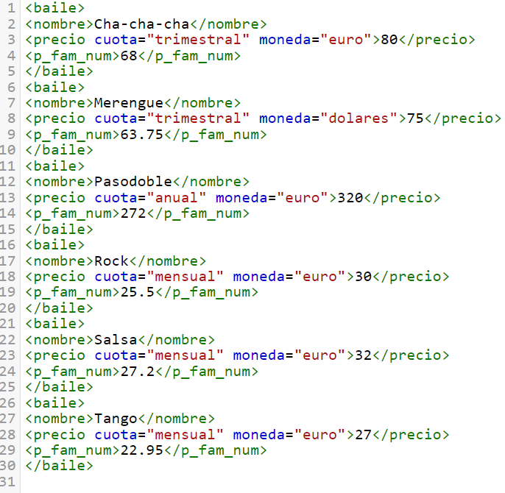

for $x in //baile
let $pd:=$x/precio - ($x/precio * 0.15)
order by $x/nombre
return <baile>
{$x/nombre}
{$x/precio}
<p_fam_num>{$pd}</p_fam_num>
</baile>

15-Mostrar todos los datos de cada baile excepto la fecha de comienzo y de fin.
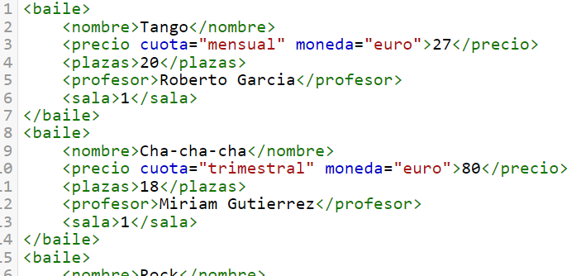
for $x in //baile
return <baile>
{$x/nombre}
{$x/precio}
{$x/plazas}
{$x/profesor}
{$x/sala}
</baile>

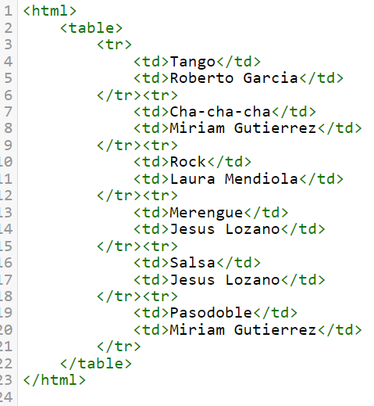
16-Mostrar en una tabla de HTML los nombres de los bailes y su profesor,cada uno en una fila.
<html>
<table>
{
for $x in //baile
return
<tr>
<td>{$x/nombre/text()}</td>
<td>{$x/profesor/text()}</td>
</tr>

}
</table>
</html>

